新北市汽車保養人員職業工會 通知函

會 址:新北市三重區重安街70之19號

電 話:02-89731788

傳 真:02-29781439

聯絡人:陳思妤

受 文 者:各會員、各理、監事

速　 別:

發文日期:中華民國113年9月2日

發文字號:(113)新北汽保秀字第113009號

主 旨:欲調整12月投保薪資，並提倡勞工正當休閒活動，特舉辦「113年勞

工自強活動」，為配合活動報名時間，提早寄送繳款單，歡迎各會員(含眷屬及親友)踴躍報名參加。

說 明:一、**欲調整113年12月投保薪資者**，**請於11月25日前由本人攜帶印章**

**及會員證前往本會填寫調薪切結書**(無法前往，可請本會郵寄)，**恕不接受電話登記**，而調整薪資前後三個月內如有因病住院、審定失能前或重病治療期間恕無法調整薪資。

二、113年勞工自強活動行程如下：

日期:國曆113年10月18.19日（星期五、六）計二天一夜。

報名日期:自113年9月10日起至10月7日止，向本會報名並同時繳

費，逾時未報名視同棄權，報名時請攜帶會員證及身份

證或戶口名簿登記。

費　　用:1、住2人房一大床:會員每人2550元整

非會員（家屬或親友）3350元整

2、住2人房二大床:會員每人2650元整

非會員(家屬或親友）3450元整

3、住4人房二大床:會員每人2400元整

非會員（家屬或親友）3200元整

《背面附有自強活動時間、行程表詳細》

備 註:

因遊覽車規定要攜安全帶，小孩一律比照大人收費，如嬰幼兒不建議參加，以上收費包含住宿費用、遊覽車車資二天、門票、平安保險(貳佰伍拾萬元整)。

座位:報名時同時抽籤決定，中途不換以避免糾紛。

集合時間/地點:民國113年10月18日早上6點30分在工會門口集合，7:00準時開車出發。

第一天

6:30本會集合(有早餐)🡪7:00準時出發🡪國道風光，沿途視路況小憩🡪湖口休息🡪台中大里舒森牙刷觀光工廠(專人現場導覽參觀製作過程，免費享用自助點心+咖啡、每人贈送精美禮品一份)🡪午餐🡪瑞龍瀑布🡪峭壁雄風、小天梯、四面佛🡪晚餐🡪夜宿草嶺永利大飯店(卡拉OK、宵夜)

第二天

晨喚🡪享用美味早餐🡪換乘小車前往五元二角雲嶺之丘腳踏三縣市”雲林嘉義南投三縣市地標”綠廊園區（位於雲林古坑與南投竹山交界，屬草嶺風景區範圍，種滿孟宗竹的深山小秘境;由石壁區竹子達人郭守發，耗時二年時間打造，區內蓋了多座涼亭、涼亭頂部有三角、四角、五角形及圓形一座，加總為「五元二角」🡪午餐🡪花生王🡪竹山紫南宮🡪晚餐🡪快樂回家

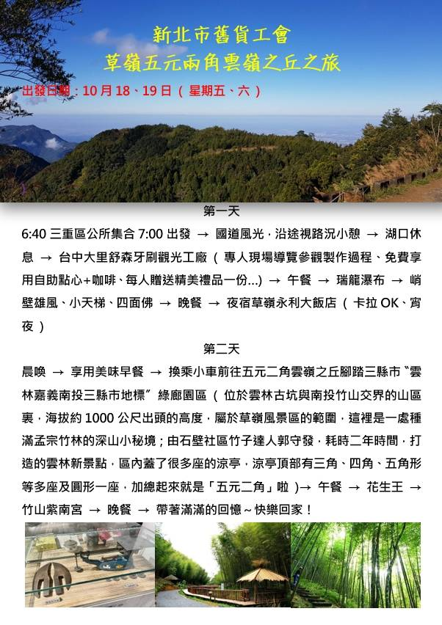

正 本:本會

副 本:各會員、各理監事